|  |  |
| --- | --- |
| CÔNG AN TỈNH TÂY NINH  **PHÒNG CS.PCCC VÀ CNCH**  Số: /GAHL | **CỘNG HÒA XÃ HỘI CHỦ NGHĨA VIỆT NAM Độc lập – Tự do – Hạnh phúc**  *Tây Ninh, ngày tháng 3 năm 2021* |

**GIÁO ÁN HỌC TẬP**

### Khoa mục huấn luyện: CÁC PHƯƠNG TIỆN, THIẾT BỊ TRÊN XE CNCH

Thời gian huấn luyện: 36 giờ

Đối tượng: CBCS Đội Công tác chữa cháy và cứu nạn, cứu hộ.

**I. MỤC ĐÍCH - YÊU CẦU**

**1. Mục đích**

-Giới thiệu tính năng, tác dụng, thông số kỹ thuật, cách sử dụng của các phương tiện, thiết bị trên xe CNCH phục vụ công tác chữa cháy và CNCH.

- Giúp cho CBCS nắm vững tính năng, tác dụng, thông số kỹ thuật và thực hành thành thạo các động tác kỹ thuật sử dụng các phương tiện, thiết bị trên xe CNCH để cứu người một cách nhanh chóng, đảm bảo an toàn cho nạn nhân và CBCS khi thực hiện nhiệm vụ.

**2. Yêu cầu**

- Tổ chức học tập nghiêm túc, tuyệt đối tuân theo và thực hiện đúng yêu cầu của giáo án.

- Trong tập luyện, thao tác phải nhanh nhẹn, dứt khoát đúng kỹ thuật, thời gian quy định.

- Phát huy và nêu cao tinh thần trách nhiệm, tích cực học tập và tập luyện đảm bảo nội dung đạt kết quả cao.

- Đảm bảo tuyệt đối an toàn về người và phương tiện.

- Qua tập luyện CBCS phải nắm vững lý thuyết và tập luyện thành thạo, chính xác để vận dụng trong công tác chiến đấu.

**II. NỘI DUNG HUẤN LUYỆN**

**1. Hệ thống cẩu**

**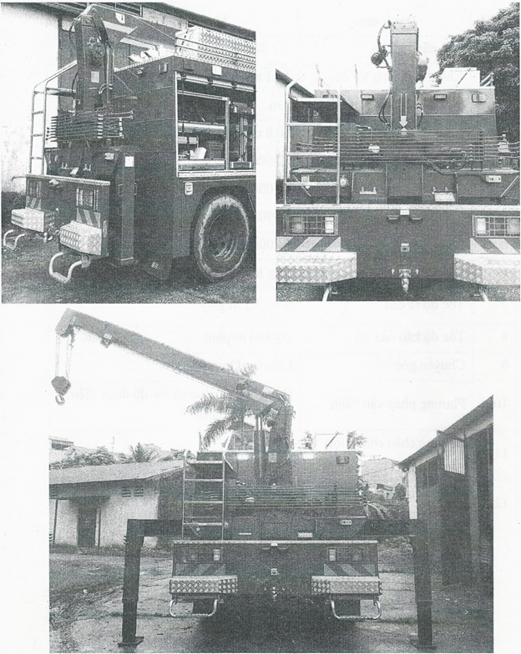**

**1.1. Tính năng, tác dụng**

Dễ dàng nâng các vật nặng như xe ô tô, các tấm bê tông, khung kim loại. Giúp lực lượng cứu nạn, cứu hộ rút ngắn các hoạt động cứu người bị nạn trong sự cố tai nạn giao thông, sập đỗ nhà công trình,…

**1.2. Thông số kỹ thuật**

|  |  |  |
| --- | --- | --- |
| **STT** | **Danh mục** | **Thông số kỹ thuật** |
| 1 | Sức nâng tối đa | 5,3 tấn |
| 2 | Chiều cao nâng tối đa | 10,1 m |
| 3 | Phạm vi làm việc tối đa | 08 m |
| 4 | Chiều cao làm việc tối đa | 10,8 m |
| 5 | Tải trọng | 5,300/2.0 kgf/m |
| 3,400/3.2 kgf/m |
| 1,890/5.6 kgf/m |
| 1,200/8.0 kgf/m |
| 6 | Loại cẩu | Ống lồng 4- đoạn, 3- mức độ |
| 7 | Tốc độ ra cẩu | 4.8/17.5 m/giây |
| 8 | Tốc độ kéo của tời | 10 (4/6) m/phút |
| 9 | Chuyển góc | Liên tục quay 360o |
| 10 | Phương pháp vận hành | Động cơ thủy lực và tốc độ được điều khiển bởi hộp số |
| 11 | Bề rộng chân chống lớn nhất | 04 m |
| 12 | Dung tích bình dầu thủy lực | 50 lít |

*a. Bán kính, tải trọng làm việc của hệ thống cẩu*

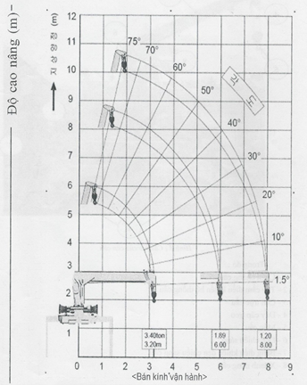

**Đường đặc tính bán kính làm việc của cẩu**

*b. Các bộ phận chính của cẩu*

|  |  |
| --- | --- |
| Trong đó:  1- Chân chống cẩu.  2- Tay cầm điều khiển hệ thống cẩu.  3- Cần trục cẩu.  4- Dây cáp treo.  5- Móc cẩu.  6- Đèn chiếu sáng.  7- Bảng điều khiển đèn chiếu sáng cẩu.  8- Xilanh nâng cẩu. | **3** |

*c. Bảng điều khiển của cẩu*

|  |  |
| --- | --- |
| Trong đó:  1- Nâng hạ chân chống của cẩu bên trái và chân chống bên phải cẩu.  2- Nâng hạ cần trục cẩu.  3- Nâng hạ ròng rọc dây cáp móc cẩu.  4- Vươn cẩu và thu cẩu.  5- Xoay cẩu sang trái và sang phải.  6- Tăng giảm tốc độ vòng quay động cơ để điều chỉnh tốc độ vận hành cẩu. | **4** |

**1.3. Quy trình vận hành**

- Công tác chuẩn bị trước khi vận hành cẩu:

+ Kiểm tra hệ thống bôi trơn các cơ cấu (quay toa, hệ thống cần, các ổ, trục quay).

+ Hệ thống cần có bị nứt, gãy bộ phận nào không?

+ Hệ thống thủy lực có hư hại gì không? (Bị chảy dầu không? Nhiệt độ dầu có bình thường không?).

+ Các bu lông có bị nới lỏng không?

+ Thợ vận hành phải quan sát được toàn bộ phạm vi cẩu hoạt động.

+ Quan sát xem có đường dây dẫn điện, cây xanh, công trình xây dựng trên không ảnh hưởng đến phạm vi cẩu hoạt động không?

+ Phạm vi cẩu làm việc phải được khoanh vùng cảnh báo.

*a. Bước 1: Thao tác trên cabin.*

- Đưa xe tới vị trí làm việc, sao cho thuận lợi nhất khi tiến hành sử dụng cẩu.

- Kéo phanh tay, đưa cần số về N.

- Bặt công tác ON trên bảng điều khiển, khi đó hệ thống điện bảng điều khiển sẽ bật sáng *(Hình bên dưới)*.

**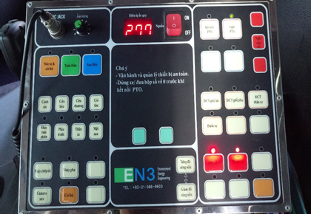**

**Bảng điều khiển trên cabin**

- Đạp ly hợp, nhấn nút gài PTO trên bảng điều khiển và sau đó từ từ nhả ly hợp.

*b. Bước 2: Vận hành hệ thống chân chống.*

- Quan sát xung quanh, kiểm tra khả năng chịu lực của vị trí định ra chân chống của xe.

- Vặn khóa chân chống cẩu xuống phía dưới *(Hình bên dưới)*.

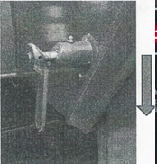

|  |  |
| --- | --- |
| - Cầm vào 02 tay nắm của chân chống cẩu kéo ra.  - Sử dụng cần trục gạt theo hướng mũi tên để hạ chân chống 02 bên xuống (Chú ý: Nên mở chân chống sau khi kiểm tra mặt đất và trong khi hạ phải hạ đều 02 bên chân chống).  - Sử dụng cần gạt theo hướng mũi tên để nâng cần trục chính của cẩu lên trên.  - Sử dụng cần gạt để quay cẩu sang bên trái hoặc bên phải.  - Sau khi cẩu đã quay sang bên trái hoặc bên phải đến vị trí cần để cẩu, gạt cần sang bên trái để vươn trục cần cẩu ra xa hoặc gạt cần sang bên phải để thu trục cần cẩu lại.  - Sử dụng cần gạt sang bên phải để hạ ròng rọc dây cáp móc cẩu xuống hoặc gạt sang bên trái để nâng ròng rọc dây cáp móc cẩu lên.  - Trong quá trình sử dụng cẩu có sử dụng cần gạt để tăng tốc độ hoạt động của cẩu. | 7 |

*c. Bước 3: Thu hồi cẩu về vị trí ban đầu.*

|  |  |
| --- | --- |
| - Sử dụng cần gạt sang bên trái để nâng ròng rọc dây cáp móc cẩu lên.  - Sử dụng cần gạt sang bên phải để thu trục cần cẩu lại.  - Sử dụng cần gạt để quay cẩu về vị trí trung tâm chính giữa xe.  - Lưu ý: Trong quá trình quay cẩu về vị trí trung tâm chính giữa xe phải quan sát đến khi 02 mũi tên màu vàng trùng vào nhau.  - Sử dụng cần gạt sang bên phải để hạ trục cẩu xuống phía dưới (Lưu ý: Trong quá trình hạ phải quan sát và hạ từ từ đến khi cẩu hạ hết hoàn toàn).  - Sử dụng cần gạt sang bên phải (theo hướng mũi tên) để nâng chân chống 02 bên lên.  - Sau khi đã nâng 02 chân chống cẩu lên, cầm vào 02 tay nắm của chân chống cẩu đẩy vào vị trí ban đầu.  - Vặn khóa chân chống cẩu lên phía trên *(Như hình bên)*. | 8  9  10 |

*d. Bước 4: Tắt PTO, thu hồi phương tiện.*

**2. Hệ thống tời**

**2.1. Tính năng, tác dụng**

Hệ thống tời được dùng linh hoạt trong công tác chữa cháy và cứu nạn, cứu hộ như: phá cửa mở lối đường cứu nạn; di chuyển các tấm bê tông, khung kim loại; làm điểm neo để căng dây chiến thuật,…

**2.2. Thông số kỹ thuật**

- Sức kéo định mức: 5.400kg.

- Tỉ số hộp số: 261:1.

- Truyền hộp số: 03 giai đoạn.

- Động cơ: DC24V, 2.9HP.

- Điều khiển kiểm soát: Có dây 04m, không dây 50m.

- Phanh: Phanh đĩa tự động; Thiết bị khóa tự động; Kết cấu truyền nhiệt.

- Côn: Hộp số quay (khóa/mở khóa thiết bị an toàn đi kèm).

- Dây cáp: 30m, Ø12mm.

- Tốc độ kéo: 10m/ph.

- Cấu tạo: Tời (Trong cùng một thân với con lăn hướng dây), hộp điều khiển, công tắc vận hành mạch hoạt động có dây/không dây.

**\* Cấu tạo hệ thống tời**

Đây là tời động cơ điện được thiết kế để sử dụng cho xe chuyên dùng. Tời được đặt ở phía trước xe và được vận hành thông qua nguồn điện từ ắc quy của xe. Vì thế khi muốn sử dụng tời, ta có thể chỉ cần bật khoa điện của xe mà không cần nổ máy, tuy nhiên do lượng điện của ắc quy xe có hạn nên khi sử dụng tời ta nên nổ máy để vừa sử dụng, vừa nạp bù lượng điện vào ắc quy.

Hệ thống tời gồm:

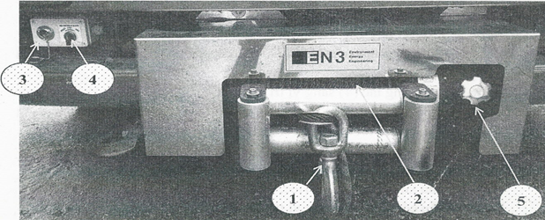

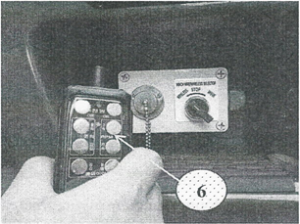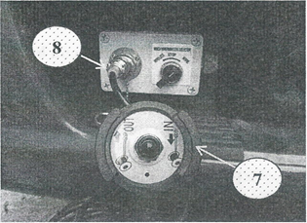

Trong đó:

1- Móc tời.

2- Cuộn dây cáp của tời.

3- Giắc cắm dây tay cầm điều khiển tời có dây.

4- Công tắc lựa chọn điều khiển tời ở chế độ không dây, chế độ có dây.

5- Tay nắm (Chuyển đổi chế độ kéo tời không tải và có tải).

6- Tay cầm điều khiển tời không dây.

7- Tay cầm điều khiển tời không dây.

8- Giắc nối dây.

**2.3. Điều khiển hệ thống tời**

*a. Điều khiển tời bằng tay cầm điều khiển có dây*

Bước 1: Đưa xe tới vị trí làm việc, đưa cần số về N, kéo phanh tay, khởi động máy.

Bước 2: Lấy bộ dây cáp và cần điều khiển, cắm đầu kết nối (8) của dây điều khiển vào đầu ra trên thân của tời. Kiểm tra giắc nối giữa tời và nguồn điện của xe.

Bước 3: Vặn công tắc (4) sang vị trí “WIRE”.

Bước 4: Trên tay cầm điều khiển (7), muốn kéo tời ra bấm công tắc sang vị trí “OUT” và muốn thu hồi tời lại bấm công tắc sang vị trí “IN”.

*b. Điều khiển tời bằng tay cầm điều khiển không dây*

Bước 1: Bước 1: Đưa xe tới vị trí làm việc, đưa cần số về N, kéo phanh tay, khởi động máy.

Bước 2: Vặn công tắc (4) sang vị trí “WIRELESS”.

Bước 3: Sử dụng tay cầm điều khiển không dây (6) bấm giữ nút “ON” để khởi động và điều khiển.

Bước 4: Sau khi sử dụng xong, trên tay cầm điều khiển (6) bấm giữ nút “OFF” để tắt tay cầm điều khiển.

***\* Chú ý:***

- Trong quá trình điều khiển tời muốn kéo tời ra nhanh tới vị trí cần kéo, vặn tay nắm (5) đến vị trí.

- Khi đã kết nối được móc của tời với vật cần kéo, xoay tay nắm (5) trả lại vị trí ban đầu để thay đổi chế độ hoạt động của tời. Rồi tiến hành điều khiển thu tời như các bước ở trên.

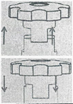

- Trước khi tời hoạt động, kiểm tra tổng thể tình trạng của tời về nguồn điện, dây cáp, chốt đảo chiều, điều khiển từ xa.

+ Không nên kéo hết cỡ của dây, nên để lại 05-06 vòng trên ống.

+ Kiểm tra xem chốt nối giữa phanh kiểm tra đảo chiều và trục rãnh của bộ giảm tốc bánh răng có lỏng không, nếu có thì vặn chặt.

**3. Bộ thiết bị thủy lực Holmatro**

**3.1. Tính năng, tác dụng**

Bộ thiết bị thủy lực Holmatro sử dụng động cơ xăng dùng để bơm dầu thủy lực đến các thiết bị thủy lực như: thiết bị cắt, thiết bị banh, thiết bị kích... Giúp cho lực lượng Cảnh sát PCCC và CNCH cơ động, linh hoạt trong thực hiện động tác banh, cắt mở lối, đường,…tạo điều kiện thuận lợi cho các hoạt động cứu người bị nạn trong các tình huống sự cố, tai nạn.

**3.2. Thông số kỹ thuật**

|  |  |
| --- | --- |
| *a. Máy bơm thủy lực SR20PC2*  - Kích thước máy: 455x315x460 mm  - Trọng lượng: 22,9 kg  - Động cơ: Động cơ xăng 4 kỳ  - Công suất: 3.1 HP (2.2 kW)  - Dung tích dầu: 4000 cc (4 lít)  - Áp suất vận hành tối đa: 720 bar  - Bơm: Bơm trục 2 cấp 3 tầng  - Số thiết bị vận hành đồng thời: 02 thiết bị. |  |

|  |  |  |
| --- | --- | --- |
| *b. Banh thủy lực SP5240*  - Kích thước: 815x286x217 mm  - Trọng lượng: 14.5 kg  - Dung tích xi lanh: 226 cc  - Áp suất làm việc tối đa: 720 bar  - Độ mở tối đa: 725 mm  - Lực banh tối đa: 280 kN (28.6 T)  - Lực banh tối thiểu: 41 kN (4.2 T)  - Lực ép tối đa: 59 kN (6 T)  - Lực kéo tối đa: 47 kN (4.8 T) | |  |
| *c. Cắt thủy lực CU 4035 C NCT II*  - Kích thước: 714x270x202 mm  - Trọng lượng: 13.8 kg  - Dung tích xi lanh: 83 cc  - Áp suất làm việc tối đa: 720 bar  - Độ mở tối đa: 159 mm  - Lực cắt tối đa: 355 kN (36.2 T)  *d. Kích thủy lực RA 4322 C* | |  |
| - Kích thước: 745x122 x338 mm  - Trọng lượng: 15.4 kg  - Dung tích xi lanh: 747 cc  - Áp suất làm việc tối đa: 720 bar  - Biên độ làm việc: 480 mm  - Độ dài: 745 - 1225 mm  - Lực nâng tối đa: 50 kN (5.1 T)  *e. Bơm thủy lực bằng tay A18H2C*  - Kích thước: 745 x 160 x 175 mm  - Trọng lượng: 7.7 kg  - Áp suất làm việc tối đa: 720 bar  - Dung tích dầu thủy lực: 1800 cc (1.8 lít)  *g. Ống dẫn dầu thủy lực (HR 5420 O):*  - Kích thước: 526 x 251 x 521mm  - Chiều dài ống : 20 m. |  | |

**3.3. Cách sử dụng:**

\* Lắp đặt: Đảm bảo máy bơm đã được đặt chắc chắn trước khi khởi động. Đảm bảo bơm được đặt trên mặt phẳng nằm ngang.

\* Khởi động:

- Đảm bảo van xả ở vị trí trung tâm.

- Xoay cần van nhiên liệu ở vị trí bật – ON.

- Nếu động cơ lạnh, vặn van điều tiết sang vị trí đóng. Khi động cơ đã ấm, xoay van về vị trí mở để khởi động lại động cơ.

- Vặn van tiết áp tới vị trí khoảng 1/3 giữa vị trí nhỏ nhất và vị trí lớn nhất.

- Bật công tắc (ON/OFF)

- Kéo từ từ dây khởi động cho đến khi có phản lực thì kéo mạnh. Thả nhẹ nhàng dây khởi động về vị trí. (Không được để dây khởi động bật mạnh về động cơ để tránh gây tổn thất).

- Sau khi khởi động động cơ, vặn van tiết áp từ từ về vị trí mở tối đa và cần van điều tiết về hướng mở. Máy phát thủy lực sẵn sàng vận hành.

\* Tắt máy:

- Vặn van xả áp về vị trí trung tâm.

- Tắt động cơ theo hướng dẫn

- Vặn lùi vòng đai của khớp nối ren trong.

- Làm sạch khớp nối.

- Nếu được cung cấp, tách nắp bụi và thay nắp mới ở các khớp nối nếu cần.

- Văn van tiết áp về vị trí nhỏ nhất “MIN”.

- Tắt van nhiên liệu.

**4. Thiết bị banh - cắt thủy lực bằng tay sử dụng pin (Weberrescue SPS 270 SE-FORCE):**

**4.1. Tính năng, tác dụng:**

Thiết bị banh, cắt kết hợp bằng tay sử dụng pin dùng để banh, cắt, tách, đẩy và kéo các bộ phận của hàng rào sắt, cánh cửa, mái tôn, bóp bẹp các đường ống dẫn bằng kim loại phục vụ công tác CC và CNCH.

**4.2. Thông số kỹ thuật:**

- Kích thước: 782 x 190 x 221 mm

- Trọng lượng: 13.9 kg

- Áp suất làm việc tối đa: 700 bar

- Độ mở tối đa: 270 mm

- Lực cắt tối đa: 324 kN (32.4 T)

- Lực banh: 34 – 59 kN

- Lực cắt: 31 – 39 kN

|  |  |
| --- | --- |
| *1- Lưỡi*  *2-Vỏ bảo vệ*  *3-Tay xách*  *4-Xilanh*  *5-Bơm thủy lực*  *6-Cần điều khiển*  *7-Tay nắm*  *8-Nút nguồn*  *9-Pin* |  |

*Cấu tạo thiết bị banh - cắt thủy lực Weberrescue SPS 270 SE-FORCE*

**\*Năng lượng sử dụng: Pin Li-ion**

- Điện áp: 28 VDC

- Dung lượng pin: 3.0 Ah

- Trọng lượng: 700g

- Dòng sạc: 3. 5 A

- Thời gian sạc: 1 giờ *(khi sạc đầy, LED sẽ chuyển từ đỏ sang xanh).*

**4.3. Cách sử dụng**

\* Lắp đặt: Đảm bảo pin đã được lắp trúng khớp và chắc chắn trước khi khởi động.

\* Khởi động:

- Bật nút nguồn (đèn sáng xanh)

- Đầu tách khép, đưa đầu tách vào khe cần tách.

- Ngay sau khi hàm ê tô đã cố định, có thể bắt đầu tách.

- Điều khiển khoảng cách tách tăng dần, cố gắng đẩy điểm tách lên hàm ê tô/ lưỡi tách.

\* Tắt máy: Khi hoàn thành công việc, gập lưỡi tách, để hai đầu tách cách nhau một khoảng cách nhỏ, nhờ đó giảm được các trường hợp bị thương do lưỡi tách. Không đóng hoặc mở lưỡi tách tối đa trước khi ngừng hoạt động, nếu không sẽ để lại áp suất lớn trong thiết bị.

- Tắt nút nguồn (đèn tắt)

- Tháo pin, tiến hành sạc pin bổ xung

- Lau sạch bụi bẩn thiết bị.

**5. Bộ túi nâng Holmatro**

**5.1. Tính năng, tác dụng**

Nâng các vật nặng lên độ cao thích hợp, thiết bị được sử dụng trong cứu nạn, cứu hộ sự cố tai nạn giao thông, sụp đổ nhà công trình,…

**5.2. Thông số kỹ thuật**

|  |  |  |
| --- | --- | --- |
| **TT** | **Tên thiết bị** | **Ảnh minh họa** |
| 1 | Tấm chịu tải *(12 tấn, 32 tấn, 40 tấn)* | 20111031 |
| 2 | Ống dẫn áp suất | air-hose-ah-10-y-en-18245 |
| 3 | Đường ống ngắt với van an toàn | shut-hose-soh-12-en-18748 |
| 4 | Điều khiển kép cầm tay | 16432-14378093 |
| 5 | Cụm van điều chỉnh áp suất | pressure-reducer-prv-823-u-en-1230 |
| 6 | Bình khí nén |  |

**5.3. Cách sử dụng**

- Lấy đồng hồ đo áp suất ra và vặn chặt vào bình khí.

- Nối đường ống của đồng hồ đo áp suất với bộ điều khiển cầm tay. Đối với đường ống rời, nối đường ống với đồng hồ đo áp suất trước rồi mới nối với bộ điều khiển.

- Thông áp trên đồng hồ đo bằng cách xoay núm trên bình khí ngược chiều kim đồng hồ.

- Thông áp trên đường ống bằng cách xoay núm trên máy đo ngược chiều kim đồng hồ.

- Điều chỉnh áp suất đo máy về mức 05bar ÷ 08bar bằng cách vặn phần dưới máy đo theo chiều kim đồng hồ.

- Nối đường ống ngắt có van an toàn với túi nâng.

- Nối đường ống ngắt với ống dẫn áp suất.

- Nối ống dẫn áp suất với bộ điều khiển bằng tay.

- Khi chuẩn bị bơm, trước hết phải cài đặt áp suất trên đồng hồ đo. Đối với những túi nhỏ và tải trọng nhẹ có thể giảm áp suất để có thể kiểm soát quá trình nâng tốt hơn.

- Khi hệ thống đã được hoàn thiện, ấn nút (+) trên bộ điều khiển cầm tay để bơm khí vào túi. Bơm khí cho phù hợp với chiều cao/ áp suất vận hành hợp lý.

- Xả khí:

+ Đóng đường ống ngắt.

+ Tháo ống dẫn áp suất.

+ Nhẹ nhàng mở đường ống ngắt.

- Tháo đường ống:

+ Tháo cút nối và ấn nút (-). Ấn lần đầu để nhả áp suất.

+ Ấn lần thứ hai để tháo rời đường ống hoàn toàn.

- Tháo đồng hồ đo áp suất:

+ Nhả áp suất từ đồng hồ.

+ Ngắt áp suất trên bình khí.

+ Sau đó ấn cả 4 nút trên bộ điều khiển bằng tay cùng một lúc.

+ Tháo đồng hồ đo áp suất ra khỏi bình khí.

+ Tháo rời túi

**6. Mặt nạ cách ly SanCheong SCA680.**

**6.1. Tính năng, tác dụng**

- Là thiết bị bảo vệ cơ quan hô hấp của con người, cách ly sự hô hấp của con người với môi trường xung quanh.

- Giúp con người hoạt động và làm việc ở môi trường có khí độc hoặc thiếu oxy.

- Trong lĩnh vực PCCC, mặt nạ phòng độc **SanCheong SCA680** giúp cho cán bộ, chuyến sỹ vào gần khu vực cháy, những nơi có khói khí độc hoặc khu vực cháy.

- Thực hiện các hoạt động chữa cháy và cứu nạn, cứu hộ.

**6.2. Thông số kỹ thuật**

*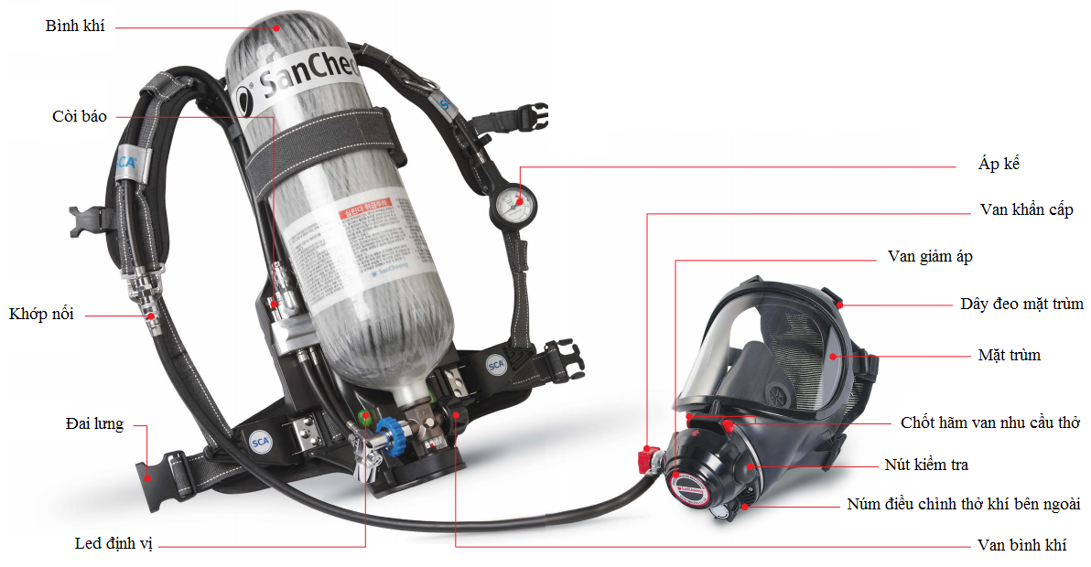*

Hình 1: Cấu tạo mặc nạ phòng độc SanCheong SCA680

|  |  |  |
| --- | --- | --- |
| Thời gian sử dụng | | Khoảng 45 phút |
| Trọng lượng (không có không khí) | | 9 kg |
| Bình khí | Vật liệu | Composite |
| Thể tích bình | 6,8 lít |
| Thể tích khí nén tối đa | 2040 lít |
| Trọng lượng (không có không khí) | 3,6 kg |
| Áp suất làm việc tối đa | 300 bar |
| Áp suất thử nghiệm | 500 bar |
| Nhiệt độ làm việc | -15oC ÷ 60oC |

**6.3. Cách sử dụng**

Thực hiện việc kiểm tra thường trực chiến đấu đối với mặt nạ **SanCheong SCA680**.

*a. Đeo mặt nạ*

- Bước 1: Lắp ráp mặt nạ.

Lắp bình khí: Đặt bình khí lên giá đỡ, lắp van giảm áp vào bình. Kiểm tra xiết chặt khớp nối của van giảm áp với bình khí. Xiết chặc dây đai giữ bình khí.

+ Bước 2: Định vị mặt nạ vào người.

Nới lỏng hết các dây đai của mặt trùm, trừ dây đỉnh đầu chỉ nới ½.

Đặt mặt nạ trước mặt sao cho van bình khí nén ở phía trên hoặc phía xa.

Cúi người xuống, hai tay nắm vào hai cạnh bên của khung mặt nạ sao cho hai dây đeo vai ở hai bên. Sau đó đưa bình qua đầu và ra sau để dây đeo mắc vào hai vai (lúc này van bình đã ỡ phía dưới).

Xốc mặt nạ va kéo hai đầu dây đeo vai thẳng xuống dưới cho đến khi vừa chặt.

Cài khóa dây ngang ở bụng va kéo xiết cho vừa chặt.

+ Bước 3: Nhấn nút kiểm tra và mở hết cỡ van bình khí nén.

+ Bước 4: Kiểm tra áp suất trên áp kế.

+ Bước 5: Đeo mặt trùm vào và kiểm tra độ kín bằng cách dùng lòng bàn tay bịt lại và hít. Khi đeo mặt trùm đưa cằm vào trước, trán vào sau. Khi kéo xiết các dây đai đeo đầu thì kéo đồng thời hai dây từ dưới tai rồi đến hai dây trên tai va sau đó là dây trên đỉnh đầu.

+ Bước 6: Lắp van nhu cầu thở vào mặt trùm (ấn và giữ nút bấm trên van hít vào, đưa van nhu cầu thở vào khớp nối của mặt trùm. Nhả nút bấm va kiểm tra lại xem van nhu cầu thở đã vào khớp chưa bằng cách kéo van nhu cầu thở ra khỏi mặt trùm, khi đó phải không tháo được van). Có thể lắp van nhu cầu thở vào mặt trùm trước khi đeo mặt trùm, tuy nhiên việc thao tác kéo xiết các dây đeo đầu phải nhanh.

*b. Tháo ra*

Việc tháo ra được tiến hành theo trình tự ngược lại với các bước trên:

+ Bước 1: Nới lỏng dây đai trùm mặt nếu cần thiết.

+ Bước 2: Tháo mặt trùm. Kéo mặt trùm từ phía van nhu cầu thở - từ phía vị trí cằm ra trước, cho mặt trùm qua đầu ra sau.

+ Bước 3: Nhấn nút khóa khí đồng thời khi tháo mặt trùm.

+ Bước 4: Đóng van bình không khí nén.

+ Bước 5: Tháo dây đeo ngang ở bụng.

+ Bước 6: Nới lỏng hai dây đeo vai: Cầm hai đầu dây kéo ngược lên phía trên và rung (xóc) mặt nạ để trọng lự từ từ làm lỏng dây đeo.

+ Bước 7: Đưa mặt nạ ra khỏi người.

**7. Máy đục bê tông Bosch sử dụng động cơ điện**

**7.1. Tính năng, tác dụng**

- Bộ thiết bị này là gọn nhẹ, dễ thao tác và sử dụng được trong nhiều tình huống khác nhau.

- Có tác dụng rất lớn trong công tác tìm kiếm và đưa người bị nạn ra ngoài trong các công trình sập đổ.

**7.2. Thông số kỹ thuật**

|  |  |
| --- | --- |
| - Đầu cặp: Lục giác trong 30mm  - Chiều dài: 760mm  - Chiều rộng: 255mm  - Xuất xứ: Đức  - Đầu vào công suất định mức: 1.750W  - Tỷ lệ va đập ở tốc độ định mức: 1300bpm  - Trọng lượng không tính cáp: 16,5kg  - Năng lượng va đập: 45J  - Nguồn điện: 220V | may-duc-be-tong-bosch-gsh-16-30-1750w |

**7.3. Cách sử dụng**

- Lắp mũi đục vào máy.

- Kết nối máy đục với nguồn điện 220V

- Khi sử dụng:

+ Chọn vị trí cần đục.

+ Đặt mũi đục sát với vị trí cần đục sau đó bóp cò.

+ Kết thúc sử dụng thì nhả cò, sau đó tháo rời các bộ phận vệ sinh, bảo quản.

**8. Máy khoan động cơ xăng STILL BT45**

**8.1. Tính năng, tác dụng**

- Bộ thiết bị này là gọn nhẹ, dễ thao tác và sử dụng, có tác dụng lớn trong công tác cứu nạn, cứu hộ.

**8.2. Thông số kỹ thuật**

|  |  |
| --- | --- |
| - Loại động cơ: 2T  - Dung tích xi lanh: 27.2cc  - Công suất: 0.8kW/1.07Hp  - Trọng lượng: 4.8kg  - Bình chứa nhiên liệu: 250ml  - Tốc độ trục chính cấp 1: 910rpm  - Tốc độ trục chính cấp 2: 2710rpm | B421D002 |

**8.3. Cách sử dụng**

*\** Khởi động động cơ:

Bật công tắc (On/Off), mở khóa nhiên liệu, đẩy le gió về vị trí đóng và nút điều chỉnh hộp số về vị trí (N), đồng thời kéo cần khởi động một vài lần. Bóp ga tay điều chỉnh tăng và giảm ga khi chuyển nút điều chỉnh hộp số từ (N) qua (1), (2) hoặc (R).

\* Chú ý khi vận hành:

Khi khoan, cần chú ý những điều sau:

- Khi bắt đầu khoan, đẩy nút điều chỉnh hộp số về vị trí (1) để đạt được tốc độ tối thiểu.

- Khi lỗ khoan đã được tạo, đẩy nút điều chỉnh hộp số về vị trí (2) để tăng tốc độ khoan, chú ý không để mũi khoan trật khỏi lỗ khoan.

- Khi khoan, duy trì mức áp suất vừa phải. Áp suất lớn hơn có thể tăng tốc độ khoan nhưng lại gây ra lực tác động lớn lên mũi khoan.

- Nếu khoan vào các khe đá, tốc độ động cơ sẽ tăng, máy khoan có xu hướng quay. Để khắc phục, nâng nhẹ máy khoan lên.

- Khi khoan đá mềm, quá trình khoan có thể bị vướng. Nâng mũi khoan lên và tiếp tục khoan.

- Khi khoan đất sét, chú ý không ngừng bôi trơn lỗ khoan bằng nước.

- Khi khoan xong, đẩy nút điều chỉnh hộp số về vị trí (R) để giải phóng mũi khoan

\* Ngắt động cơ:

- Giảm ga, đẩy nút điều chỉnh hộp số về vị trí (N), tắt công tắt (On/Off)

**9. Máy cắt STIHL sử dụng động cơ xăng**

**9.1. Tính năng, tác dụng**

Có nhiều chức năng cắt khác nhau, cắt được thép, vật liệu đúc khuôn, đồng, nhôm, đất sét, ống xi măng, bê tông.v.v..

\* Trong công tác cứu người.

- Tạo không gian để cứu người trong các tình huống:

+ Tình huống tai nạn giao thông:

+ Tình huống sập đổ công trình:

+ Tình huống tại công trình ngầm:

\* Trong công tác cứu tài sản.

- Trong trường hợp sập đổ công trình:

+Tạo khoảng trống để đưa tài sản ra ngoài

+ Phá cửa tạo lối đi để đưa tài sản ra ngoài

\* Phá dỡ cấu kiện:

- Trong tình huống hang hầm hố sâu:

+ Phá dỡ cấu kiện tạo không gian thực hiện CNCH

- Trong tình huống tai nạn giao thông:

+ Cắt bộ phận phương tiện tạo không gian( đưa nạn nhân ra khỏi khu vực nguy hiểm)

- Trong tình huống sập đổ công trình:

+ Cắt các chướng ngại vật( sắt, tấm tole..) tạo không gian phục vụ CNCH.

**9.2. Thông số kỹ thuật**

|  |  |
| --- | --- |
| Máy cắt Stilh có đường kính lưỡi cắt là 300mm.  Điện phát ra: 3.2 kW / 4.4 HP  Dung tích thùng: 66.7 cm³  Tổng chiều dài: 67.5 cm  Trọng lượng: 9.4 kg (Chưa bao gồm lưỡi cắt) | **Stihl-TS420** |

**9.3. Cách sử dụng**

\* Quy tắc chung:

- Bắt đầu cắt khi máy đạt tốc độ cực đại.

- Luôn giữ máy bằng cả hai tay.

\* Kỹ thuật cắt:

- Đảm bảo lưỡi cắt không tiếp xúc với bất kỳ vật gì khi bắt đầu cắt.

- Luôn cắt ở tốc độ tối đa.

- Từ từ dịch chuyển lưỡi cắt về phía trước và phía sau để có diện tích tiếp xúc nhỏ giữalưỡi cắt và vật được cắt, giúp giảm nhiệt độ lưỡi cắt và đảm bảo hiệu quả cắt.

- Hạ máy thẳng hàng với lưỡi cắt.

- Ốp bảo vệ lưỡi cắt nên được điều chỉnh sao cho phần phía sau thẳng với vật cần cắt. Các mảnh vụn và tia lửa bắn ra sẽ tập trung ở ốp bảo vệ.

**10. Bộ cắt kim loại bằng khí gas Ziegler**

**10.1. Tính năng, tác dụng**

Dùng để cắt sắt thép, trong môi trường không gian hẹp, môi trường không có nguy cơ cháy nổ để phá khóa, phá cửa mở lối đi.

**10.2. Cấu tạo**

**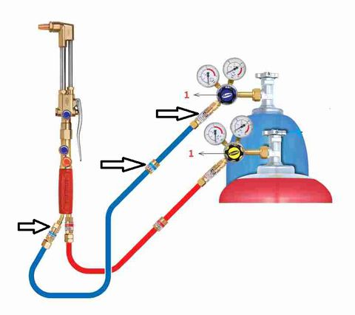**

|  |  |
| --- | --- |
| Bình gas | 8103_0 |
| Bình ôxy | bình-gió-8-lít-cho-bộ-cắt-gió-đá-3 |
| Van điều chỉnh áp suất khí gas | Venus-Single-Stage-Regulator |
| Van điều chỉnh áp suất ôxy | 2500-13819 |
| Mỏ cắt kim loại | 61tXOOtzjnL |
| Ống dẫn khí gas và ôxy | Oxy-Acetylene-hose-set |
| Van an toàn (chống cháy ngược) | van-chong-chay-nguoc-borris |

**10.3. Cách sử dụng**

*a. Lắp ráp thiết bị*

\* Lắp cụm van điều chỉnh khí ra

- Lắp cụm van điều chỉnh khí ra của bình gas (màu đỏ) vào bình gas (vặn ngược chiều kim đồng hồ lắp vào, cùng chiều tháo ra)

- Lắp cụm van điều chỉnh khí ra của bình oxy (màu xanh) vào bình oxy (vặn cùng chiều kim đồng hồ lắp vào, ngược chiều tháo ra)

\* Lắp đường ống dẫn khí

- Lắp van một chiều đường ống dẫn khí gas (màu đỏ) vào cụm van điều chỉnh khí ra của gas – lắp đầu còn lại của đường ống vào mỏ cắt màu đỏ (vặn ngược chiều kim đồng hồ lắp vào, cùng chiều tháo ra)

- Lắp van một chiều đường dẫn khí oxy (màu xanh) vào cụm van điều chỉnh khí ra của oxy – lắp đầu còn lại của đường ống vào mỏ cắt màu xanh (vặn cùng chiều kim đồng hồ lắp vào, ngược chiều tháo ra)

*b. Điều chỉnh khí ra*

- Đối với gas: Mở cụm van điều chỉnh khí gas ra hết (*ngược kim đồng hồ*) – Mở cụm van bình khí gas (*đồng hồ bên trong hiển thị áp suất khí gas trong bình; đồng hồ bên ngoài hiển thị khí gas cung cấp cho mỏ cắt*) – Điều chỉnh khí gas cung cấp cho mỏ cắt, kim đồng hồ chỉ vạch 0,5 (*vặn van điều chỉnh cùng chiều kim đồng hồ*)

- Đối với Oxy: Mở cụm van điều chỉnh khí oxy ra hết (*ngược kim đồng hồ*) – Mở cụm van bình khí oxy (*đồng hồ bên trong hiển thị áp suất khí oxy trong bình, đồng hồ bên ngoài hiển thị khí oxy cung cấp cho mỏ cắt*) – Điều chỉnh khí oxy cung cấp cho mỏ cắt, kim đồng hồ chỉ vạch 10 (*vặn van điều chỉnh cùng kim đồng hồ*) – Mở van nhỏ cung cấp khí ra.

*c. Điều chỉnh và sử dụng mỏ cắt cầm tay*

- Đối vớ mỏ cắt: Khóa 03 van điều chỉnh trên mỏ cắt (vặn cùng chiều kim đồng hồ). Lưu ý: 01 van gas (đỏ), 01 van khí oxy (xanh) và 01 van điều chỉnh cắt ở chính giữa mỏ cắt.

- Sử dụng mỏ cắt./

1) Mở van màu đỏ (gas), lấy tay kim tra khí gas ra vừa phải, dùng bậc lửa hoặc dụng cụ đánh lửa đốt cháy khí gas (ngọn lửa cách mỏ cắt 2 – 3 cm).

2) Mở van màu xanh (oxy) vừa phải – điều chỉnh van nhỏ oxy gần mỏ cắt cho đến khi ngọn lửa ra đầu mỏ cắt chuyển sang màu xanh đạt yêu cầu để cắt.

*d. Tháo thiết bị*

- Khóa van oxy trên mỏ cắt.

- Khóa 01 van gas trên mỏ cắt.

- Khóa van bình khí gas và bình khí oxy.

- Mở hết các van trên mỏ cắt cầm tay để xả khí oxy và khí gas còn trên đường ống dẫn khí ra, kiểm tra tất cả các đồng hồ áp suất, khi kim chỉ vạch số 0 là hết khí.

- Tháo các thiết bị ra theo quy trình ngược lại

**13. Bộ dây tự hãm Miller Rescue**

**13.1. Tính năng, tác dụng**

- Tự thoát hiểm cho gia đình khi xảy ra cháy hoặc một số trường hợp khẩn cấp khác.

- Người già, trẻ em có thể dễ dàng sử dụng do vận hành đơn giản dễ dàng, tốc độ ổn định.

**13.2. Thông số kỹ thuật**

** 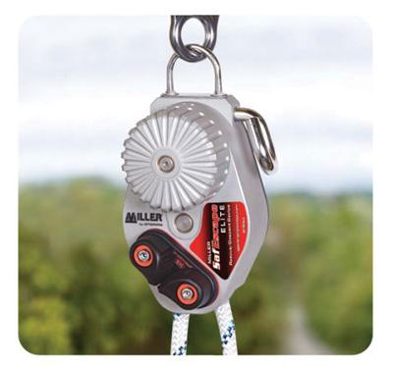**

- Chất liệu khóa Carabiner: Thép

- Vật liệu phần cứng: Nhôm, thép

- Sức căng: 1,406kg

- Loại xuống: theo chiều dọc

- Tối đa chiều dài làm việc: 60,96m

- Cân nặng có khả năng: 149,6kg

- Tốc độ rơi: 0,7 ± 0,14m/s

- Kiểm tra định kỳ: 2 năm 1 lần.

**13.3. Cách sử dụng**

- Xác định vị trí an toàn không bị lửa, khói đe doạ và phải xác định được chiều cao tương ứng của ngôi nhà cần thoát nạn với độ dài của cuộn dây đã được các nhà sản xuất ghi ở trên vỏ hộp.

- Tìm các móc (nếu có) để treo phần thân chính của thiết bị vào, hoặc tìm vị trí thuận tiện, chắc chắn sau đó dùng dây có độ bền cao để buộc treo.

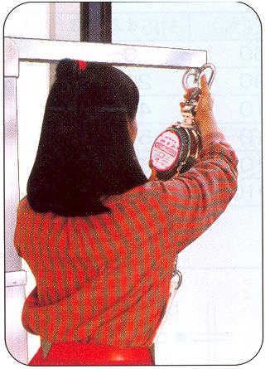

*Móc dây tự cứu vào giá*

- Quàng đai vào người sao cho đai cứu sát vào hai nách, kéo khuy hãm xuống sát ngực sau đó thả đầu dây dài còn lại xuống phía dưới.

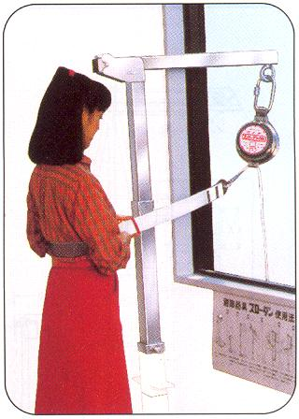

*Đeo dây đai tự cứu vào người*

Sau khi kiểm tra xác nhận thấy an toàn, trèo ra khỏi vị trí cần thoát nạn, cầm dây dài kéo căng sao cho từ móc treo đến đai trên người không có độ chùng.

Tay trái nắm chặt đầu dây ngắn (sát phần đai), tay phải nắm chặt cả hai đoạn dây tạo thành khóa không cho dây di chuyển để giữ thăng bằng cho người, hai mũi chân tỳ vào tường hoặc cấu kiện xây dựng sau đó thả tay phải ra cho dây chạy, khi người bắt đầu xuống hai tay nắm chặt đầu dây ngắn (sát phần đai), hai chân duỗi thẳng gập ở tư thế gần song song với mặt đất tỳ vào tường.

Khi gặp chướng ngại vật như cấu kiện, ban công nhô ra, cửa sổ thì co chân lại để lấy đà đạp vào tường tránh bị va chạm hoặc mắc vào các vật, cấu kiện.

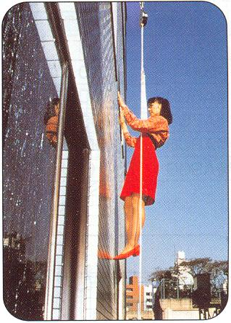

*Sử dụng dây tự cứu để thoát nạn*

**12. Các dụng cụ cầm tay sử dụng trong cứu nạn, cứu hộ**

**12.1. Kích khóa nhanh**

**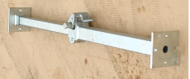**

Là loại kích dùng để chống và có thể điều chỉnh nâng lên và hạ xuống, sử dụng khi chống đỡ các cấu kiện nhằm đảm bảo các điều kiện an toàn và tạo các khoảng trống để đảm bảo các điều kiện an toàn cho lực lượng CNCH tìm kiếm và tiếp cận nạn nhân trong đống đổ nát của công trình sập đổ.

Kích có ưu điểm là lắp đặt nhanh và dễ dàng, có thể điều chỉnh nâng lên và hạ thấp xuống, được làm từ thép. Trọng lượng nâng tối đa và nâng lên hạ xuống của kích tùy theo mỗi loại kích.

**12.2. Xà beng**

Xà beng được làm bằng thép, chịu nhiệt. Một đầu nhọn, một đầu tù và thường là màu đen. Chúng thường được dùng để bẩy các cấu kiện xây dựng, phá vỡ để di chuyển các cấu kiện xây dựng,...

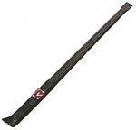

**12.3. Búa các loại**

*a. Búa nhỏ*

Dùng để phá các cấu kiện nhỏ, sử dụng nhẹ nhàng khi sắp sửa tiếp cận với các nạn nhân,...

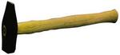

*b. Búa tạ*

Dùng để phá các cấu kiện lớn, làm vỡ chúng để di chuyển, tìm kiếm các nạn nhân bị nạn dưới đống đổ nát.

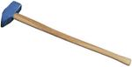

**12.4. Rìu**

Có thể dùng để chặt các cấu kiện gỗ, sử dụng trong kê kích, chống, chèn và tìm kiếm nạn nhân.

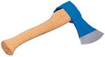

**12.5. Cưa**

Dùng để cưa các cấu kiện gỗ giải phóng mặt bằng, hiện trường... hoặc cũng có thể cưa gỗ để làm các thanh chèn, chống hợp lý gia cố công trình có nguy cơ sập đổ.



**12.6. Kìm cộng lực**

Dùng để cắt các thanh thép nhỏ như ở: chuồng cọp, cửa sổ... để tiếp cận, tìm người bị nạn.



**12.7. Xẻng**

Dùng để đào, bới, xúc đất, đá vật liệu xây dựng tìm kiếm người bị nạn trong đống đổ nát hoặc dọn dẹp các vật liệu xây dựng để tìm người bị nạn.

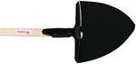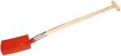

**12.8. Cuốc chim**

Thường sử dụng để đào, bới tạo lối vào tìm kiếm người bị nạn.

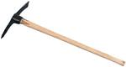

**III. LƯU Ý TRONG QUÁ TRÌNH TẬP LUYỆN**

- Cán bộ chiến sỹ trong quá trình thực hành phải đảm bảo có đầy đủ trang phục, thiết bị bảo hộ cá nhân (mũ, găng tay, đai lưng,…);

- Nắm vững các điều kiện đảm bảo an toàn khi triển khai sử dụng;

- Sau buổi tập cần đưa ra những ưu điểm và khắc phục những tồn tại của từng CBCS.

- Phải đảm bảo an toàn cho người và phương tiện.

- Phải tuân theo sự hướng dẫn của cán bộ huấn luyện.

**IV. TÀI LIỆU THAM KHẢO**

- Tài liệu huấn luyện nghiệp vụ cứu nạn, cứu hộ cho lực lượng Cảnh sát PCCC và CNCH – Cục Cảnh sát PCCC và CNCH.

- Tập Bài giảng kỹ thuật cá nhân và đội hình chữa cháy, cứu hộ - Trường Đại học PCCC, Năm 2010.

**LÃNH ĐẠO PHÊ DUYỆT**